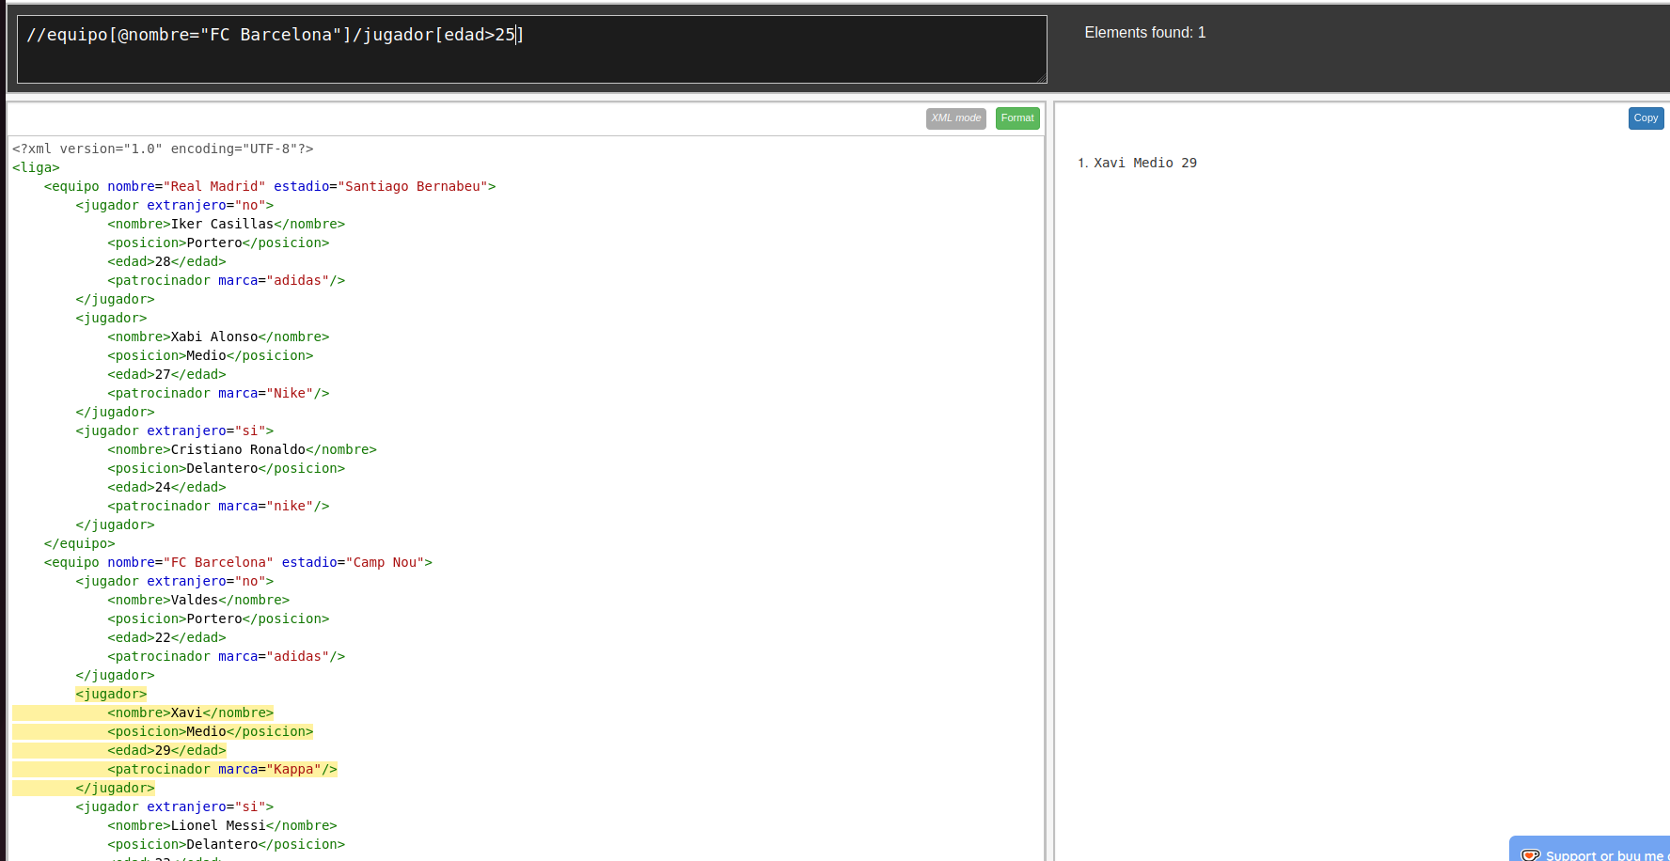
Jugadores mayor a 25 años

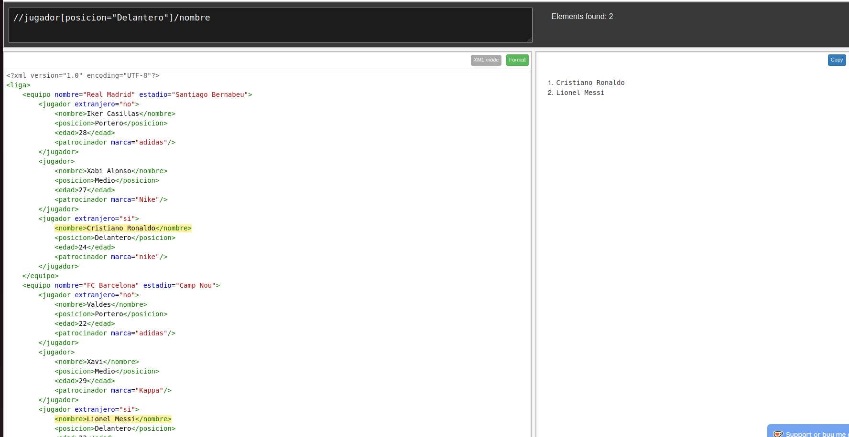
jugdores de la posicion delantera

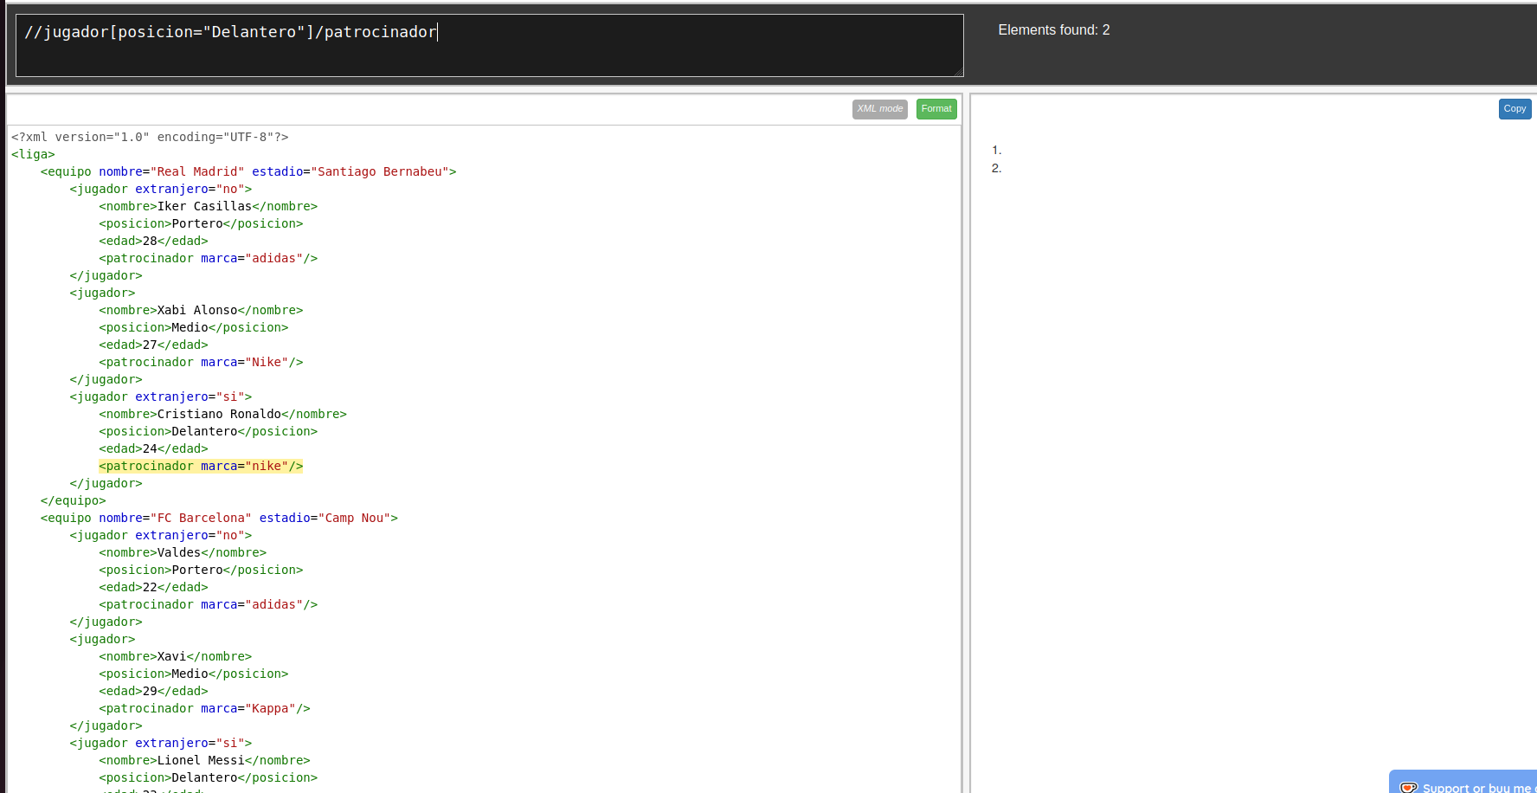
el patrocinador

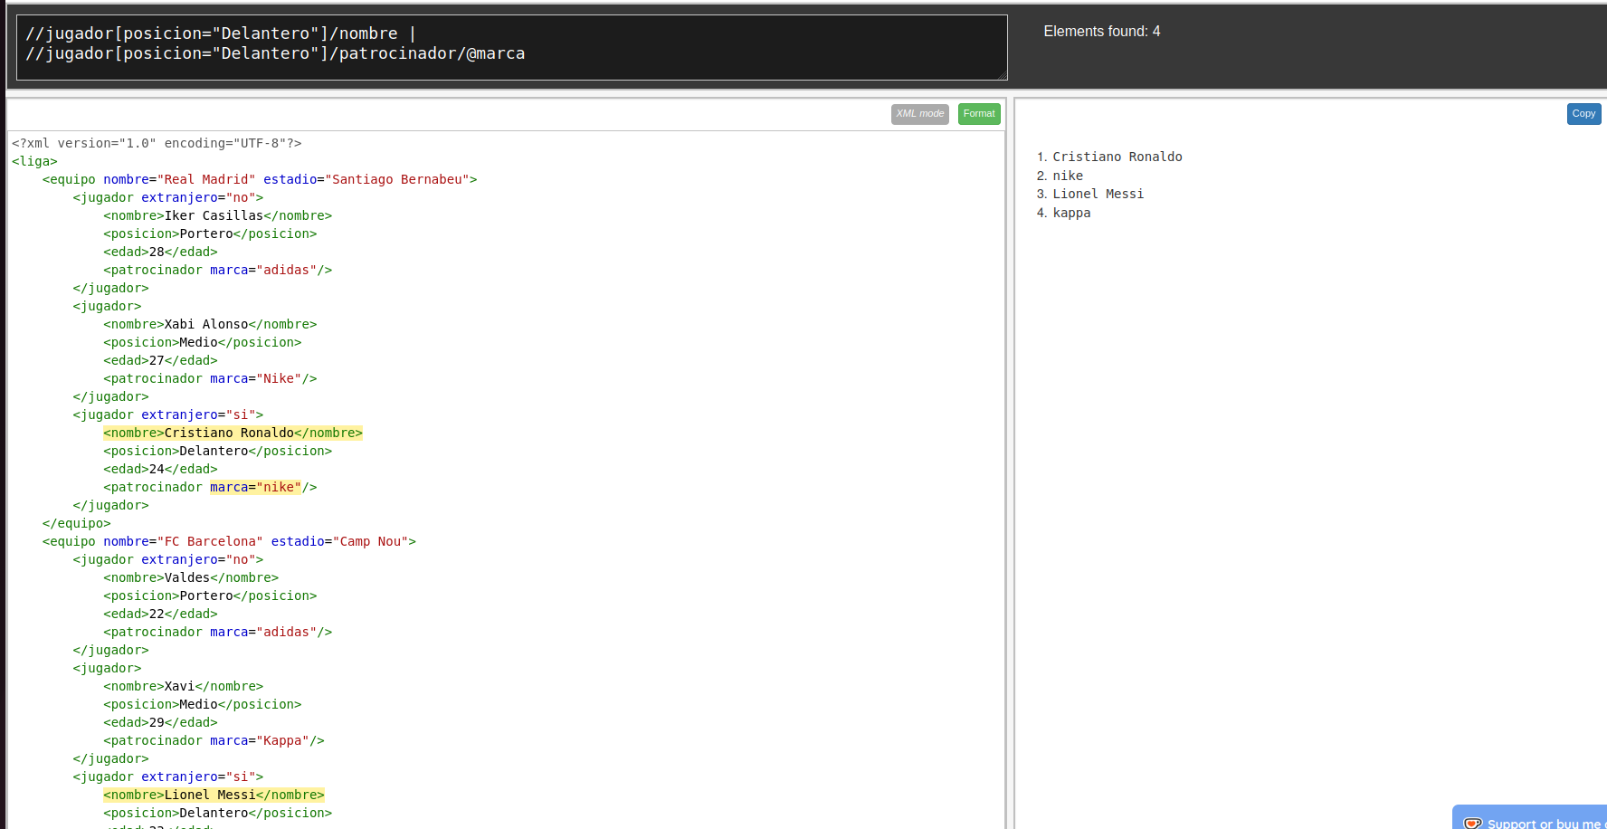
nombre y patrocinador de los jugadores delanteros
//jugador[posicion="Delantero"]/nombre |
//jugador[posicion="Delantero"]/patrocinador/@marca

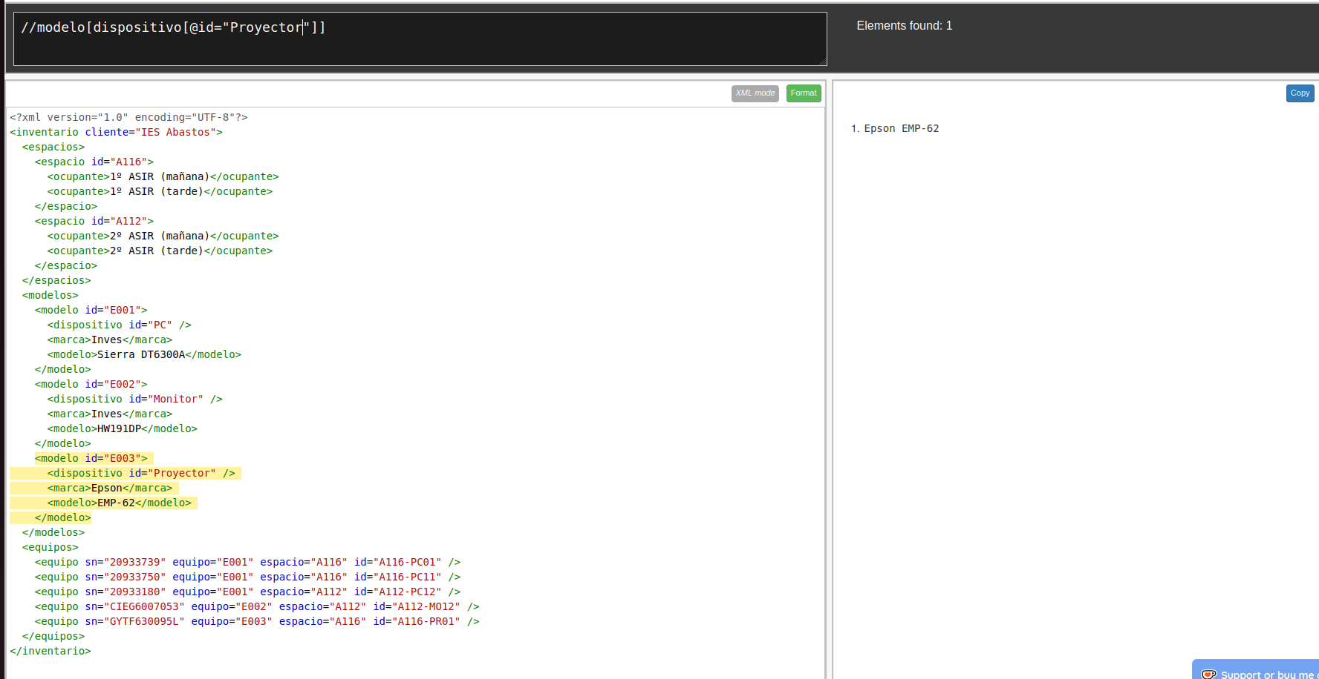
//modelo[dispositivo[@id="Proyector"]]

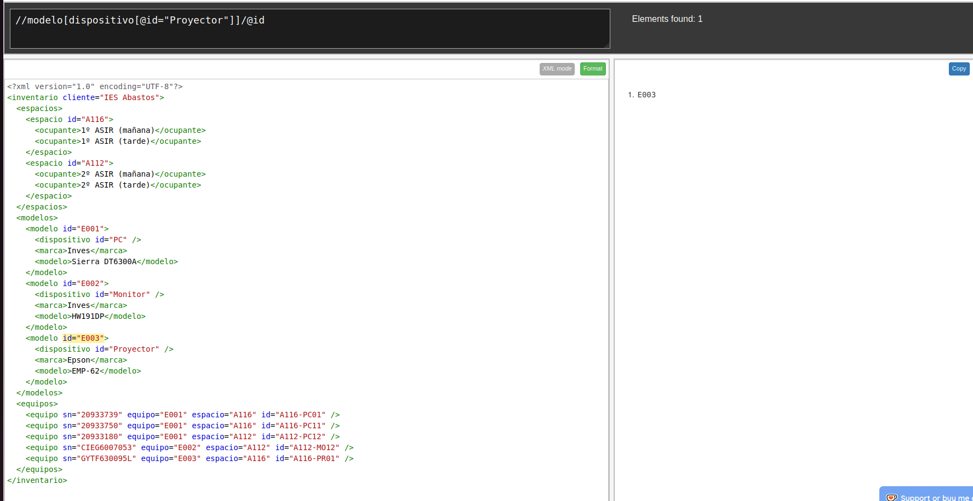

//modelo[dispositivo[@id="Proyector"]]/@id

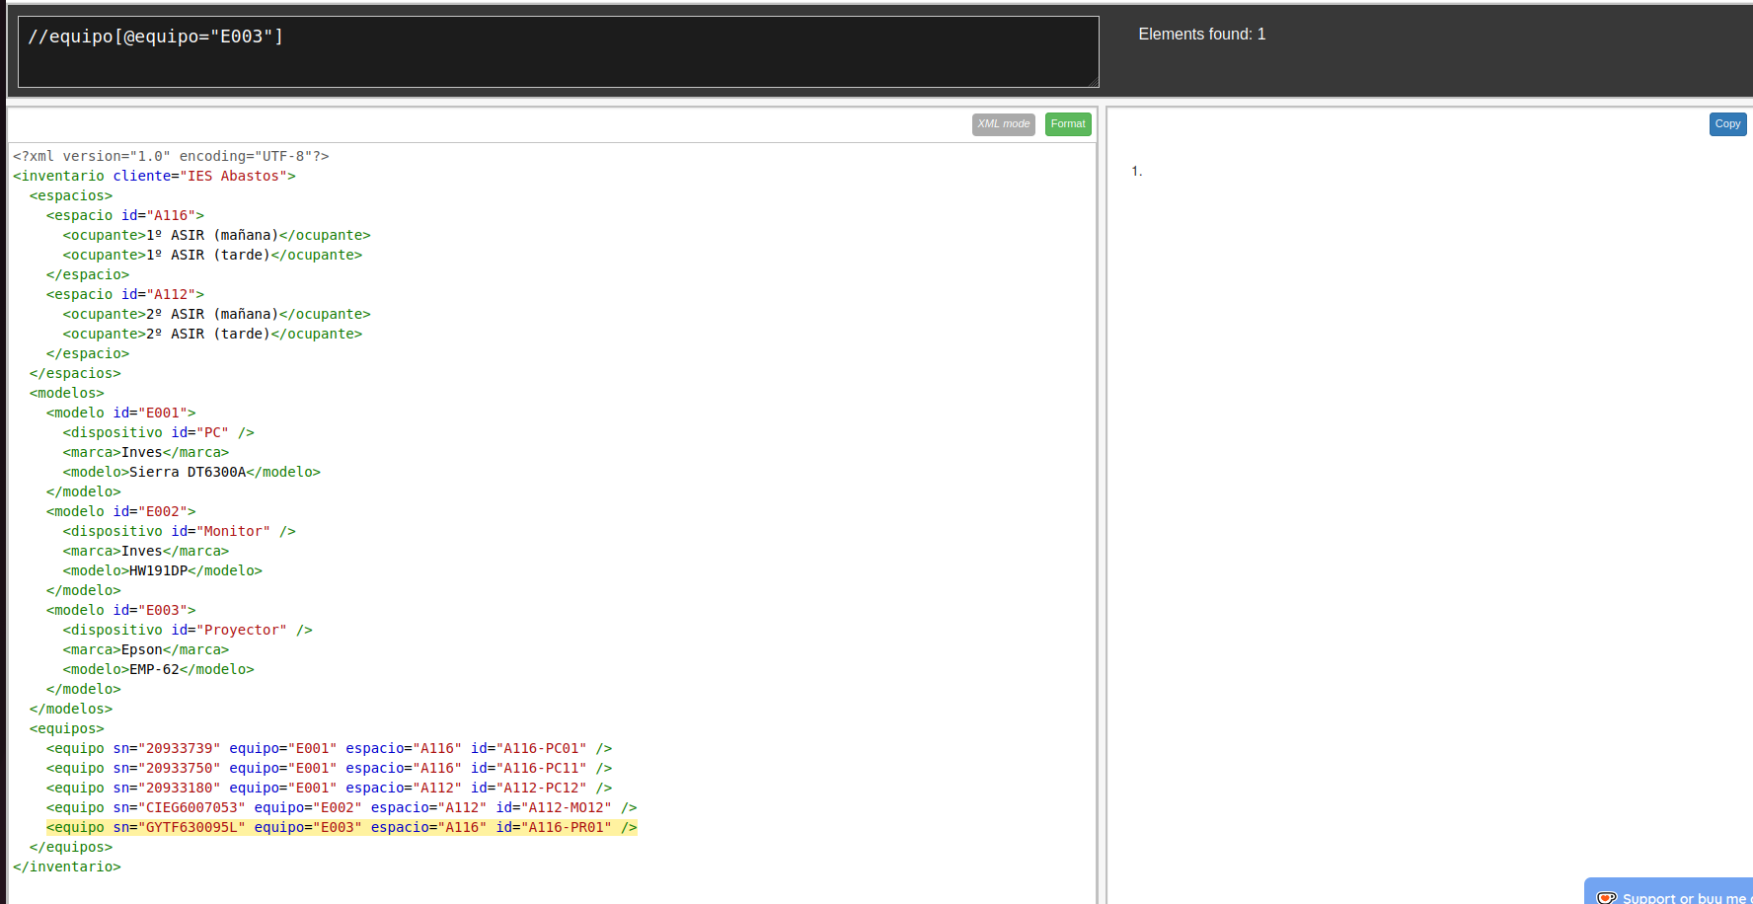
//equipo[@equipo="E003"]

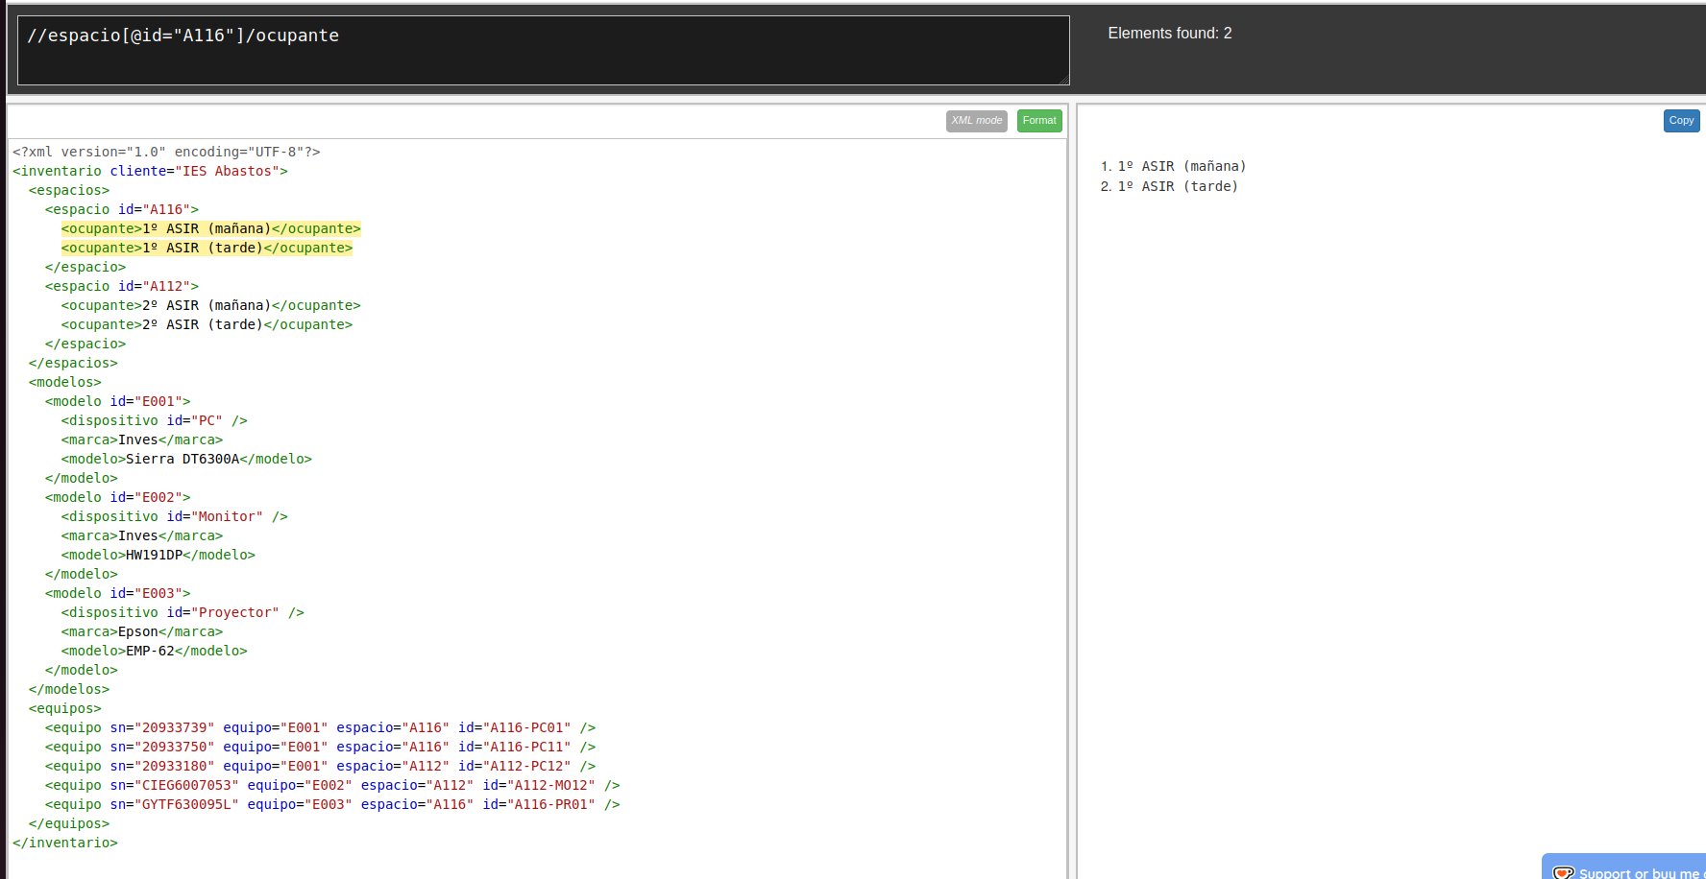
//espacio[@id="A116"]/ocupante

